”Itsepintainen vanhentuneesta maailmankatsomuksesta kiinnipitäminen kuluttaa paljon enemmän voimavaroja kuin kartan korjaaminen.”
— M. Scott Peck

Lähde ehdolle ja vaikuta!
Nuorisovaltuusovaalit

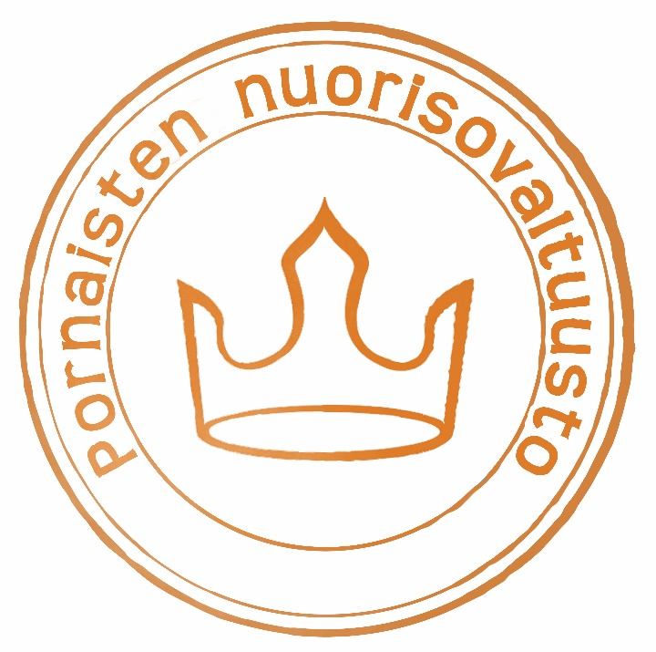

ehdokaskortti
Pornaisten nuorisovaltuusto

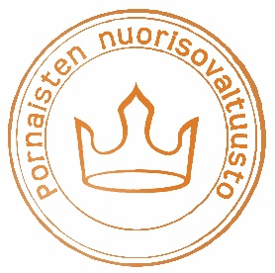

ehdokaskortti
Pornaisten nuorisovaltuusto
Tällä ehdokaskortilla voit asettautua ehdokkaaksi Pornaisten nuorisovaltuusto vaaleihin. Täytä kortin tiedot ja palauta sähköpostitse osoitteeseen vapaa-aika@pornainen.fi. 15.11.2020 mennessä. Voit jättää ehdokaskortin myös kunnantalon postilaatikkoon suljetussa kirjekuoressa. Kirjoita kirjekuoreen osoitteeksi tällöin vapaa-aikatoimisto.

Henkilötiedot

Täytä henkilötiedot ja vahvista ne allekirjoituksellasi. Henkilötiedot jäävät Pornaisten nuorisovaltuuston hallintaan, eikä niitä käytetä muihin tarkoituksiin.

Nimi

Osoite Posti nro. ja toimipaikka

Puhelin numero

Sähköpostiosoite

(Vapaaehtoinen) Oma motto

Minusta saa käyttää valokuvaa ehdokasesittelyssä.

(alle 18v.) Huoltajan nimi ja puhelin nro.

